ConteMestre

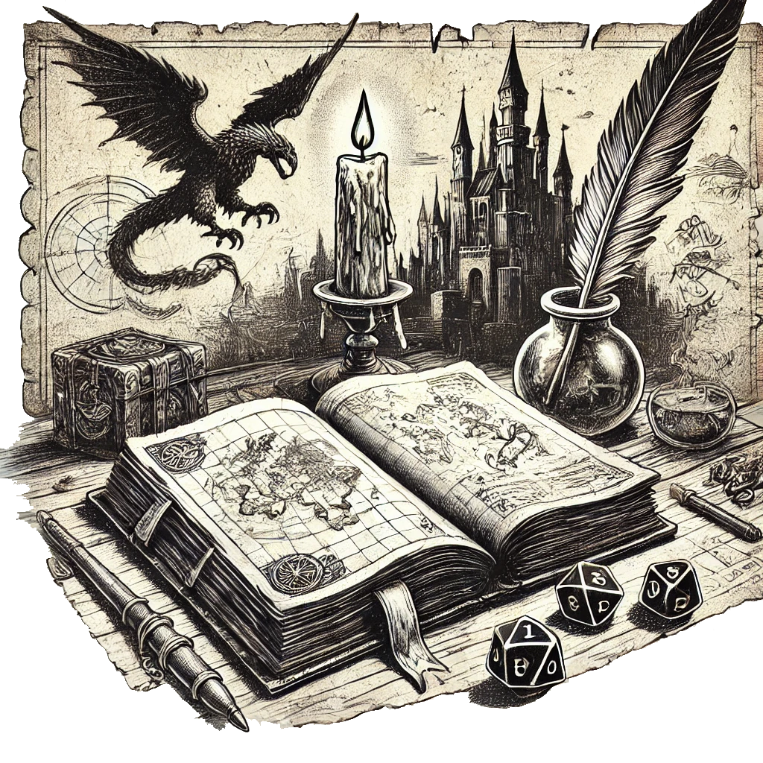

Dans un monde où le temps est devenu plus précieux qu'un diamant noir, les narrateurs épris de création épique et les joueurs avides d'aventures cherchent un artefact rare : un outil capable de leur faire gagner du temps, tout en leur permettant de se plonger pleinement dans la magie de leurs parties. Ce grimoire moderne, forgé par des passionnés pour des passionnés, est une application conçue pour répondre à cet appel.

Table des matières

Épopée en un clin d’œil : Les secrets du ConteMestre 4

Les Fonctionnalités Principales 4

Le Portail des Héros 4

La Forge des Âmes 4

La Plume des Conteurs 4

L’Assemblée des Aventuriers 4

Les Runes d’Intelligence 4

Le Glossaire des Termes Mystiques 5

Il était une fois … 6

Forger un outil intemporel 6

Des héros de notre quête 6

Les pierres angulaires de la MVP 6

Le portail des héros : gestion des comptes utilisateurs 6

La forge des âmes : gestion des personnages 7

La plume des conteurs : création de scénarios et campagnes 7

L’assemblée des aventuriers : Gestion des tables de jeu 7

La magie de l’intelligence artificielle 7

La plume enchantée : création automatique de contenu 7

L’oracle des personnages : assistance à la création et à l’évolution 8

L’écho des anciens : références et inspiration 8

La magie adaptative : apprentissage et personnalisation 8

Le grimoire des chemins 9

Premier jalon : Établir le Portail des Héros 9

Deuxième jalon : Forger la Forge des Âmes 9

Troisième jalon : Invoquer la Plume des Conteurs 9

Quatrième jalon : Animer l’Assemblée des Aventuriers 10

Cinquième jalon : Éveiller les Runes d’Intelligence 10

Les artefacts techniques 11

Les fondations technologiques 11

Pourquoi Elasticsearch et RDF ? 11

Elasticsearch 11

RDF 11

L'architecture globale 12

Backend 12

Frontend 12

Base documentaire 12

Intelligence Artificielle 12

Le sanctuaire des interfaces 13

Une base solide pour tous les aventuriers 13

Les skins : un écho des mondes fantastiques 13

Les vues principales 13

Tableau de bord principal 13

Gestion des personnages 14

Création de campagnes et scénarios 14

Tables de jeu 14

Mode nuit pour l’immersion 14

L’évolution du sanctuaire 14

Les tests des sages 15

Une approche progressive 15

Tests unitaires 15

Tests d’intégration 15

Validation globale 15

Les outils choisis 15

L’ouverture de la bêta 16

Glossaire 17

# Épopée en un clin d’œil : Les secrets du ConteMestre

Dans les pages suivantes se cache un projet ambitieux, un artefact destiné aux aventuriers du récit. Pour ceux qui souhaitent un aperçu rapide avant de plonger dans le grimoire complet, voici les runes clés gravées dans cette œuvre :

## Les Fonctionnalités Principales

### Le Portail des Héros

Une passerelle mystique où chaque utilisateur choisit son destinée. De narrateur créateur d’univers à joueur intrépide, ou les deux à la fois, cette gestion des comptes offre une flexibilité unique pour s’immerger dans l’aventure.

### La Forge des Âmes

Un atelier enchanté pour façonner les personnages. Historique riche, personnalisation complète et évolution dynamique permettent de donner vie à des héros uniques.

### La Plume des Conteurs

L’arme secrète des narrateurs. Avec des outils pour créer des scénarios, structurer des chapitres, et donner corps à des PNJ et lieux inoubliables, cette fonctionnalité assure des campagnes épiques.

### L’Assemblée des Aventuriers

Un lieu de rassemblement pour suivre les quêtes et les exploits. Les journaux de bord collaboratifs, les chronologies et les événements majeurs permettent une coordination parfaite entre joueurs.

### Les Runes d’Intelligence

L’intelligence artificielle à l’œuvre pour enrichir les aventures. De la génération automatique de scénarios aux suggestions pour les personnages, cette magie adaptative s’ajuste à chaque table de jeu.

## Le Glossaire des Termes Mystiques

* Portail des Héros : La gestion des comptes utilisateurs, permettant de distinguer narrateurs et joueurs.
* Forge des Âmes : Système de création et de gestion des personnages, incluant leurs statistiques, historique et progression.
* Plume des Conteurs : Ensemble d’outils pour créer et organiser des scénarios, des PNJ et des lieux.
* Assemblée des Aventuriers : Fonctionnalités de suivi des parties, comprenant les journaux de bord et les événements.
* Runes d’Intelligence : Technologies d’IA intégrées pour générer, enrichir et personnaliser les contenus.
* Skin thématique : Apparence visuelle adaptée à l’univers du jeu, comprenant les couleurs, polices et icônes.
* Mode nuit : Interface adaptée aux environnements à faible luminosité pour prolonger l’immersion.
* LLM (Large Language Model) : Modèle d’intelligence artificielle générative utilisé pour créer des scénarios et autres contenus dynamiques.

# Il était une fois…

*Laissez-moi vous conter comment tout a commencé. Il fut un temps de légende…*

## Forger un outil intemporel

Cette application s’adresse aux vieux briscards habitués à parcourir les royaumes médiévaux fantastiques. Elle devra cependant être assez malléable pour accueillir les apprentis aventuriers et s'ouvrir à d'autres horizons. Qu'il s'agisse d'une partie dans une taverne enfumée ou d'une campagne épique à travers un cristal magique éclairé par Internet, cette application apportera structure et soutien, laissant plus de place à l'improvisation et aux éclats de rire.

## Des héros de notre quête

Cette épopée numérique s'adresse :

* Aux « narrateurs » chevronnés, artisans d'univers et conteurs d'histoires mythiques.
* Aux « joueurs » ayant déjà usé leur part de dés, cherchant à optimiser leurs aventures.
* À terme, aux novices et amateurs d'autres genres, souhaitant rejoindre l'arène.

L'objectif ? Équiper chaque aventurier d’un outil magique qui allège leurs besognes pour mieux se concentrer sur l'essentiel : la quête, le rire, et le rêve partagé.

## Les pierres angulaires de la MVP

Pour réaliser ce premier artefact, nous avons gravé les runes suivantes dans le grimoire de développement :

### Le portail des héros : gestion des comptes utilisateurs

Chaque utilisateur pourra forger son destin en choisissant son rôle : narrateur, joueur, ou les deux à la fois. Un narrateur pour une campagne peut devenir joueur sur une autre. Cette flexibilité garantit que chacun trouve sa place dans l'histoire.

### La forge des âmes : gestion des personnages

Un atelier enchanté permettra de créer et de façonner des personnages à la hauteur de leurs ambitions :

* Création et personnalisation complètes.
* Historique (« background ») riche et lié à l'univers.
* Évolution dynamique : niveaux, compétences, et équipement.

### La plume des conteurs : création de scénarios et campagnes

Les narrateurs disposeront d'une salle secrète pour tisser leurs scénarios et campagnes. Les outils incluront :

* La structuration en chapitres ou actes.
* La création de PNJ et de lieux.
* L’intégration directe aux tables associées.

### L’assemblée des aventuriers : Gestion des tables de jeu

Enfin, la plateforme permettra aux héros de suivre leurs quêtes et de noter leurs exploits :

* Liste des campagnes en cours.
* Journal de bord des parties (chronologie, événements majeurs).
* Partage des notes entre joueurs.

## La magie de l’intelligence artificielle

Dans les profondeurs des bibliothèques enchantées et des forges mystiques, une nouvelle magie voit le jour : l'intelligence artificielle. Ce pouvoir ancien, mais redécouvert, sera le compagnon fidèle de notre application, offrant aux narrateurs et joueurs des outils puissants pour enrichir leurs aventures.

### La plume enchantée : création automatique de contenu

Les narrateurs pourront invoquer des idées en un instant grâce à des algorithmes savamment éduqués dans l’art des histoires. Les fonctionnalités incluront :

* Génération de scénarios : Esquisses d’intrigues, arcs narratifs adaptés au thème et suggestions d’événements imprévus.
* Création de PNJ : Personnages secondaires dotés de motivations, de secrets et d'histoires personnelles prêts à interagir avec vos héros.
* Cartographie mystique : Esquisse de lieux évocateurs pour donner vie à votre univers.

### L’oracle des personnages : assistance à la création et à l’évolution

Les joueurs, quant à eux, pourront consulter cet oracle pour façonner leurs avatars avec une aide précieuse :

* Suggestions de traits de caractère, de passés ou de buts alignés avec l’univers de la campagne.
* Conseils sur l’évolution : Choix de compétences ou d’équipements pour maximiser leur potentiel à mesure que l’aventure progresse.

### L’écho des anciens : références et inspiration

Un compagnon virtuel pourra partager des références tirées des épopées passées et offrir des suggestions thématiques pour enrichir chaque moment de jeu. Ainsi, un narrateur pourra demander : « Quels rebondissements conviendraient à une tragédie à la façon des contes nordiques ? »

### La magie adaptative : apprentissage et personnalisation

Chaque table est unique, et cette application le sera aussi. Les outils d’IA s’adapteront à vos habitudes et à votre style de jeu. Ils retiendront les préférences thématiques, les choix narratifs préférés et les styles de gestion, offrant une expérience de plus en plus personnalisée au fil du temps.

Ainsi, la magie de l’IA ne remplacera jamais la créativité des joueurs et des narrateurs, mais deviendra une alliée précieuse pour enrichir et fluidifier leurs aventures. Le futur des épopées commence ici.

# Le grimoire des chemins

Laissez-moi vous conter la suite de notre épopée, celle où les chemins se dessinent et les quêtes se hiérarchisent. Comme tout bon aventurier le sait, chaque grande aventure commence par une carte : la roadmap. Voici les jalons que nous franchirons pour forger cet artefact.

## Premier jalon : Établir le portail des héros

Objectif : Implémenter la gestion des comptes utilisateurs.

Actions principales :

* Création d'un système d'inscription et de connexion (narrateur ou joueur).
* Gestion des profils utilisateurs avec un rôle dynamique : un utilisateur peut être narrateur sur une partie et joueur sur une autre.
* Interface utilisateur simple pour la gestion des comptes.

## Deuxième jalon : Forger la forge des âmes

Objectif : Développer la gestion des personnages.

Actions principales :

* Création d'un système pour personnaliser les personnages (nom, espèce, classe, équipement, etc.).
* Ajout d'un historique riche pour chaque personnage (background, anecdotes).
* Système d'évolution dynamique : gestion des niveaux, des compétences et de l'inventaire.

## Troisième jalon : Invoquer la plume des conteurs

Objectif : Offrir aux narrateurs un outil pour créer des scénarios et campagnes.

Actions principales :

* Interface permettant la structuration des scénarios en chapitres ou actes.
* Outils pour créer des PNJ, lieux et événements liés.
* Possibilité d’intégrer les scénarios directement aux tables de jeu associées.

## Quatrième jalon : Animer l’assemblée des aventuriers

Objectif : Mettre en place la gestion des tables de jeu.

Actions principales :

* Création d'une interface listant les tables et les campagnes en cours.
* Suivi des journaux de bord : chronologies, événements majeurs et notes partagées.
* Fonctionnalités de collaboration entre joueurs.

## Cinquième jalon : Éveiller les runes d’intelligence

Objectif : Intégrer des fonctionnalités basées sur l’IA.

Actions principales :

* Génération automatique de scénarios ou PNJ pour les narrateurs.
* Suggestions pour l’évolution des personnages.
* Outils d’analyse des journaux de bord pour proposer des idées ou optimisations.

# Les artefacts techniques

## Les fondations technologiques

Dans les vastes contrées du développement, nous avons forgé les piliers qui soutiendront notre épopée numérique :

* Backend : Java 23 et Spring Boot 3.4, choisis pour leur robustesse et leur écosystème moderne. Leurs performances éprouvées nous accompagneront dans la quête d'une architecture évolutive et fiable.
* Base de données relationnelle : PostgreSQL 16, gardienne des personnages, campagnes et autres trésors.
* Base documentaire : Elasticsearch, un moteur de recherche puissant permettant d'explorer les grimoires, de fouiller les recoins des archives et de retrouver instantanément la perle rare.
* Base RDF : Pour offrir une structure adaptée aux différents univers de jeux de rôle, nous introduisons une base RDF (par exemple, Apache Jena ou Virtuoso). Ce pilier flexible permettra de personnaliser les données selon chaque monde, reliant personnages, lieux et événements dans une toile sémantique riche.

## Pourquoi Elasticsearch et RDF ?

### Elasticsearch

Objectif : Assurer des recherches rapides et contextuelles pour les utilisateurs.

Utilisation : Indexation des textes descriptifs (fiches de personnages, journaux de quêtes, descriptions des campagnes).

Avantage : Une puissante compatibilité avec des requêtes complexes et un support natif pour l’analyse textuelle.

### RDF

Objectif : Offrir une personnalisation avancée des données pour chaque type de jeu.

Utilisation : Stockage des relations entre éléments (personnages, objets, lieux, événements) dans une ontologie adaptable.

Avantage : Une flexibilité à long terme pour ajouter de nouveaux types de données ou réseaux sémantiques sans contraintes.

## L'architecture globale

### Backend

* Gestion des services API REST exposant les fonctionnalités aux utilisateurs.
* Intégration avec Elasticsearch pour les requêtes rapides.
* Orchestration des données entre PostgreSQL et RDF.

### Frontend

* Angular, offrant une interface utilisateur moderne et réactive.
* Support des thèmes (« skins ») personnalisables par univers de jeu.

### Base documentaire

* Données textuelles indexées dans Elasticsearch.
* Relations complexes gérées dans RDF pour fournir un contexte sémantique.

### Intelligence Artificielle

* Exploitation conjointe d’Elasticsearch et RDF pour offrir des suggestions enrichies (scénarios, PNJ, événements) via un LLM.
* Intégration de modèles génératifs pour créer et améliorer les contenus dynamiques.

# Le sanctuaire des interfaces

Chaque outil magique a besoin d’une interface digne de ses ambitions. Le sanctuaire des interfaces s’apprête à accueillir une conception épurée, mais thématiquement adaptable, où chaque univers peut s’exprimer avec grandeur.

## Une base solide pour tous les aventuriers

L’interface doit offrir une expérience utilisateur claire et intuitive, permettant aux utilisateurs de se concentrer sur leur quête plutôt que sur la maîtrise de l’outil. Les principes fondamentaux incluront :

* Navigation simple : un menu latéral ou supérieur pour accéder rapidement aux sections clés (personnages, campagnes, tables).
* Responsive design : l’application devra s’adapter à tous les supports (PC, tablettes, mobiles).
* Mode thématique : une base épurée personnalisable par des skins selon l’univers choisi.

## Les skins : un écho des mondes fantastiques

Chaque narrateur pourra choisir un skin thématique pour refléter l’univers de sa partie. Ces skins incluront :

* Couleurs et textures : parchemin pour le médiéval fantastique, circuits lumineux pour la science-fiction, etc.
* Typographies uniques : des polices adaptées à chaque thème pour renforcer l’immersion.
* Icônes contextuelles : épées croisées pour les combats, grimoires pour les sorts, etc.

Pour garantir la flexibilité, un « outil d’administration » permettra de créer ou personnaliser les skins existants.

## Les vues principales

L’application se structurera autour de plusieurs écrans clés :

### Tableau de bord principal

Un écran d’accueil regroupant les informations essentielles :

* Liste des campagnes actives.
* Raccourcis vers les dernières actions (personnages, notes, progression).
* Notifications importantes (mises à jour des parties, rappels).

### Gestion des personnages

Une vue permettant :

* De créer, consulter et modifier les personnages.
* D’afficher leurs fiches avec statistiques, historique et progression.
* D’ajouter des notes personnelles ou partagées par le narrateur.

### Création de campagnes et scénarios

Un espace dédié aux narrateurs pour :

* Structurer leurs histoires en chapitres ou actes.
* Associer des personnages, lieux, et objets.
* Importer ou générer des contenus avec l’aide de l’IA.

### Tables de jeu

Une vue collaborative pour suivre la progression des parties :

* Accès au journal de bord collectif.
* Vue d’ensemble des quêtes, objectifs et événements en cours.
* Partage de notes entre joueurs.

### Mode nuit pour l’immersion

Pour les parties à la lumière vacillante d’une bougie ou d’un écran, l’application proposera un « mode nuit », permettant de jouer confortablement dans l’obscurité.

### L’évolution du sanctuaire

L’interface devra être évolutive et ouverte à l’ajout futur de nouvelles fonctionnalités. Les retours des utilisateurs guideront cette progression, pour faire du sanctuaire des interfaces un artefact en constante amélioration. Ainsi, l’application se parera des atours les plus enchanteurs pour accueillir narrateurs et aventuriers dans des univers variés et immersifs.

# Les tests des sages

## Une approche progressive

Comme tout artefact légendaire, l’application devra passer par une série d’épreuves pour prouver sa valeur et sa robustesse. Nous adopterons une approche progressive :

### Tests unitaires

Chaque rune gravée dans le grimoire du code sera isolée et testée individuellement pour s'assurer qu'elle fonctionne comme prévu.

- Outil utilisé : JUnit 5 (Java).

### Tests d’intégration

Les runes seront combinées pour vérifier leur harmonie et leur interaction. La base de données (PostgreSQL), Elasticsearch et les autres artefacts travailleront en chœur.

- Outil utilisé : Testcontainers (Spring Boot).

### Validation globale

Une fois les tests techniques réalisés, l’application sera mise à l’épreuve dans des scénarios représentatifs des quêtes des joueurs et narrateurs.

## Les outils choisis

Pour garantir la qualité des différentes phases de test, nous nous appuierons sur les outils suivants :

* Backend :
  + Tests unitaires : JUnit 5.
  + Tests d’intégration : Testcontainers pour simuler les environnements complexes (PostgreSQL, Elasticsearch).
* Frontend,
  + Tests unitaires : Jasmine et Karma pour valider les composants Angular.
  + Tests end-to-end : Protractor ou Cypress pour simuler des scénarios utilisateurs.

## L’ouverture de la bêta

Une fois, les tests terminés et l’application stabilisée, le portail des héros s’ouvrira à une élite choisie : les premiers testeurs de la bêta publique. Ces utilisateurs auront toute liberté pour explorer l’application et partager leurs retours, qui deviendront autant de cartes à ajouter au grimoire de l’amélioration.

L’objectif de cette bêta est simple :

* Identifier les points d’amélioration majeurs.
* Tester l’ergonomie et l’adéquation aux besoins des joueurs et narrateurs.
* Relever les bugs et les incohérences avant le lancement officiel.

Ainsi, la communauté participera directement à la dernière étape de cette épopée numérique, garantissant que l’artefact final sera à la hauteur des rêves des aventuriers de tous horizons.

# Glossaire

**Assemblée des aventuriers** : Module de gestion des parties et tables de jeu. Permet le suivi des campagnes, le partage de notes, et la collaboration entre joueurs.

**Forge des âmes** : Section dédiée à la création et la gestion des personnages, avec des fonctionnalités d’évolution et de personnalisation.

**Grimoire des Chemins** : Feuille de route ou « roadmap » structuré des étapes de développement de l'application.

**Plume des conteurs** : Ensemble d’outils pour les narrateurs, incluant la création de scénarios, de PNJ, et de lieux.

**Portail des héros** : Système de gestion des comptes utilisateurs, permettant à chacun de définir son rôle dans l’application.

**Runes d’intelligence** : Fonctionnalités liées à l’intelligence artificielle pour la création automatique de contenu et les suggestions narratives.

**Sanctuaire des interfaces** : Interface utilisateur adaptative, incluant des skins thématiques et des outils de personnalisation.

**Skins** : Thèmes graphiques spécifiques à un univers, définis par des couleurs, typographies et icônes adaptées.